浙江农机补贴APP操作手册（购机者申请端）
一、账号申请
1、打开APP，点击右下角“我的”，跳转到登录页面；
2、在登录页面点击“免费注册”，跳转到注册页面；
3、在注册页面，填写“手机号码”，然后点击，收到验证码后，填写“验证码”，最后输入登录密码，点击即可，如图所示：
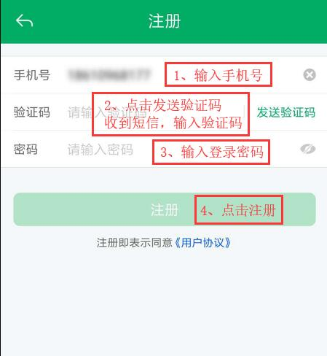

二、登录
1、打开APP，点击右下角“我的”，跳转到登录页面；
2、填写“手机号码”和“登录密码”然后点击登录；

三、办理补贴申请
1、点击首页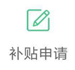按钮，进入到选择身份界面；
2、选择购机者身份。购机者身份分为个人购机者和组织机构，点击选择为个人身份，点击选择为组织机构申请者；然后跳转到准备填写申请资料界面；
3、在准备填写资料的界面，将用户需要填写的信息分为两类，一类“购机者（个人或组织机构）信息”，一类“机具信息”。用户按照顺序依次填写，如图所示：
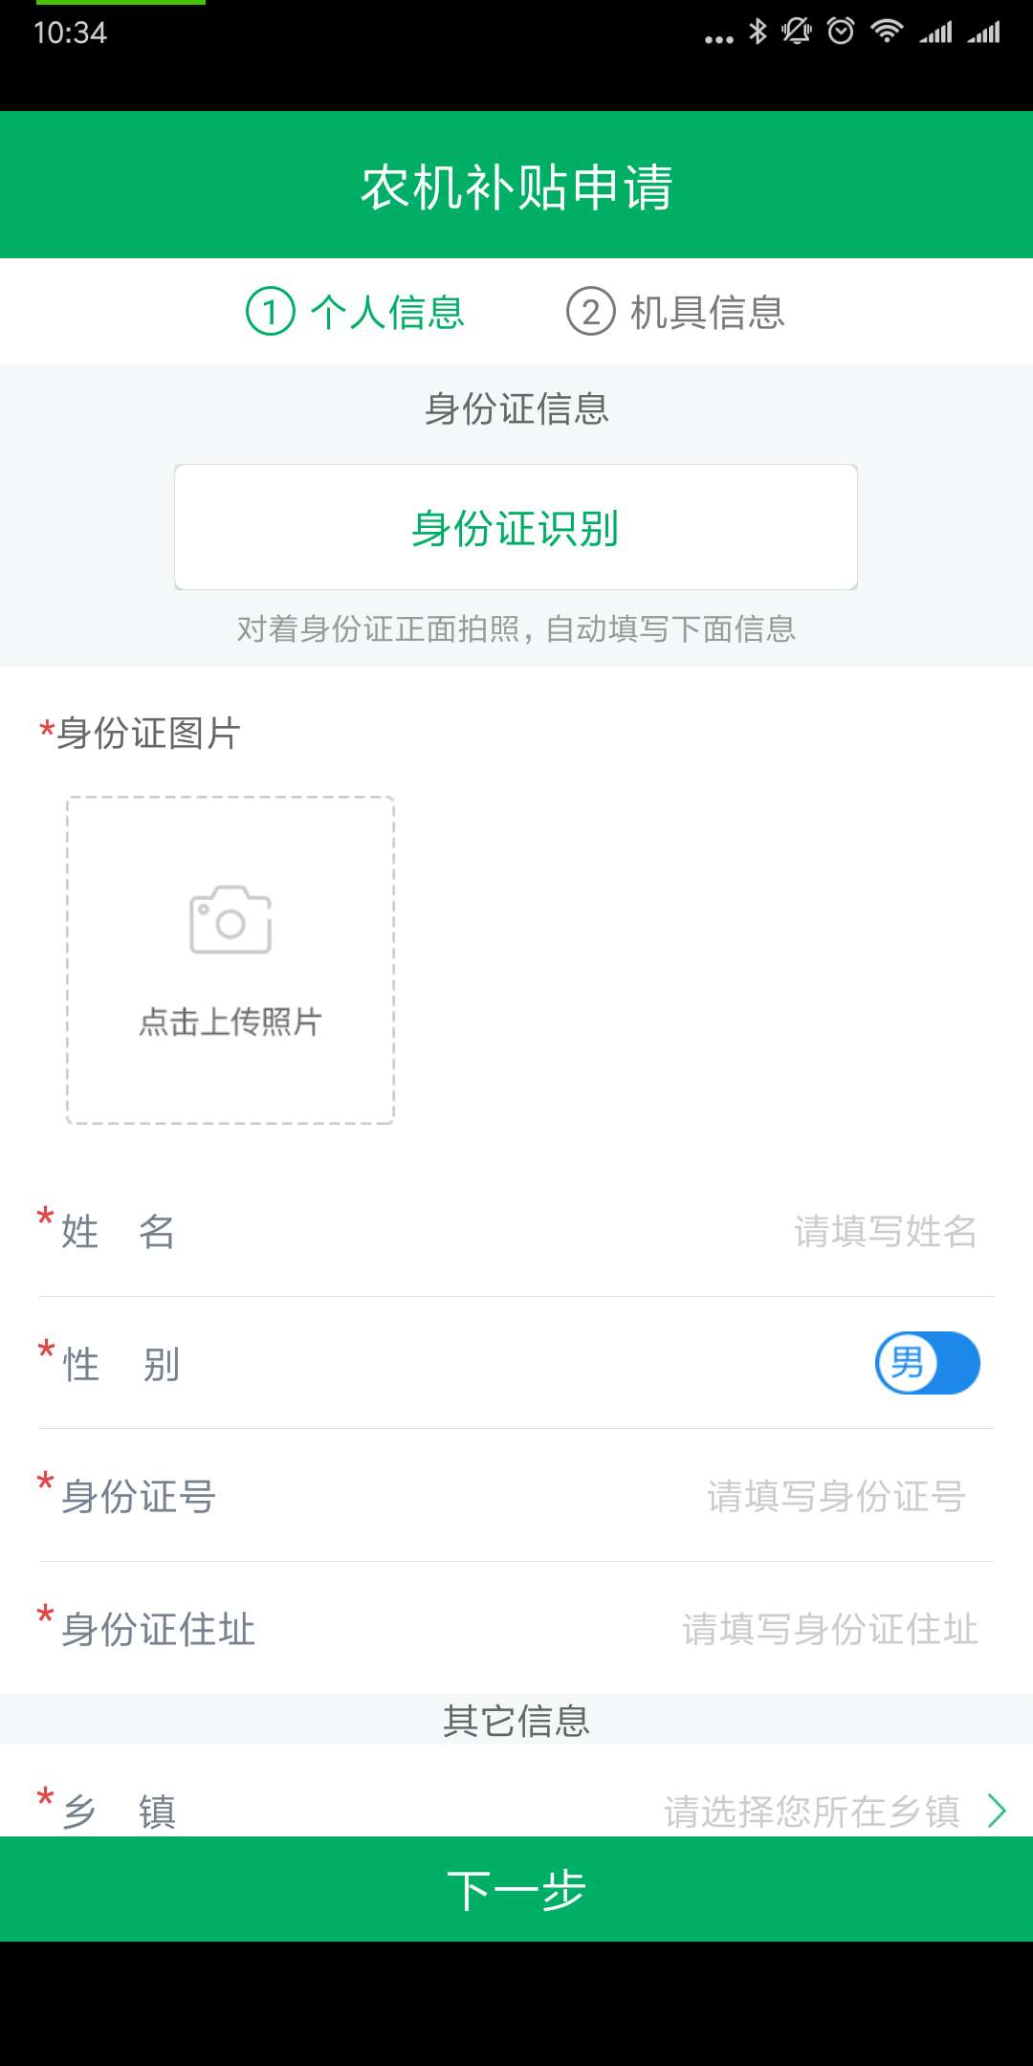
4、填写购机者信息界面，依次上传“身份证照片”，填写“姓名”、“性别”、“身份证住址”，选择“乡镇”，填写“村组”、“购机者身份”、“户口标识码”、“开户行名称”、“银行账号”等字段，然后点击进入到填写机具信息界面；如图所示
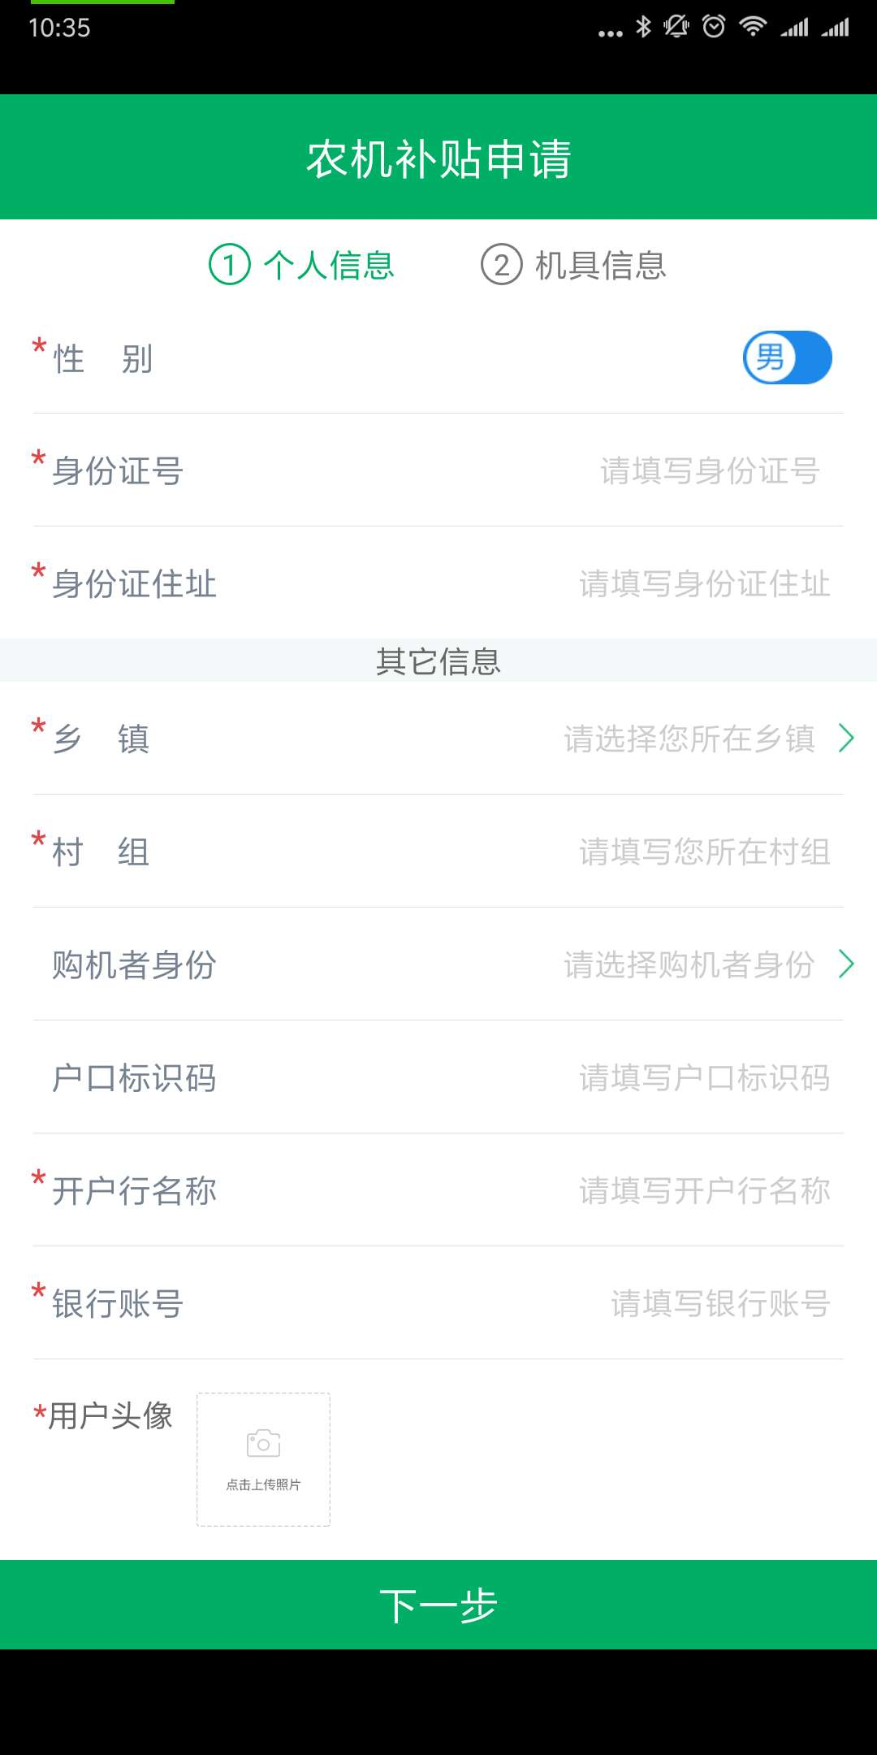

★点击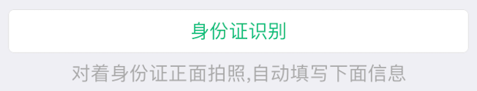按钮，对着身份证拍摄照片，能自动填写“姓名”、“性别”、“身份证号”、“身份证地址”等信息而无需手输（自动识别后请仔细校对，如因生僻字、识别灵敏度不高等情况导致出错的请手动修改正确）。
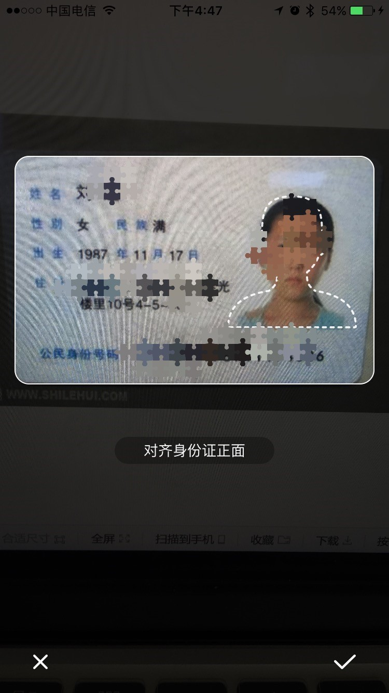
5、填写机具信息，在填写机具信息界面，依次选择或填写“机具大类”、“机具小类”、“机具品目”、“生产企业”、“经销商”、“机具型号”、“发动机号”、“购机日期”、“购机总价”等信息，上传销售发票照片、机身钢印照片、铭牌照片等，如下图所示：
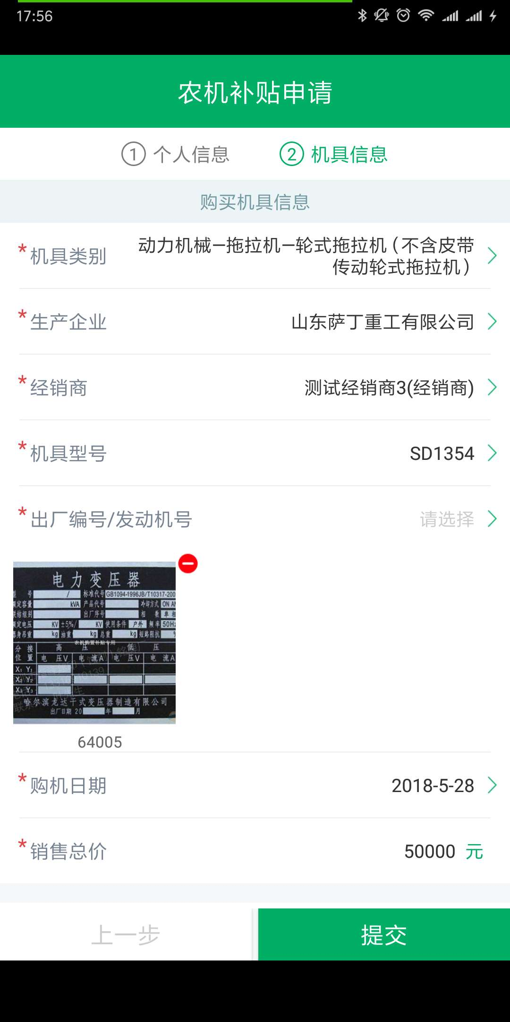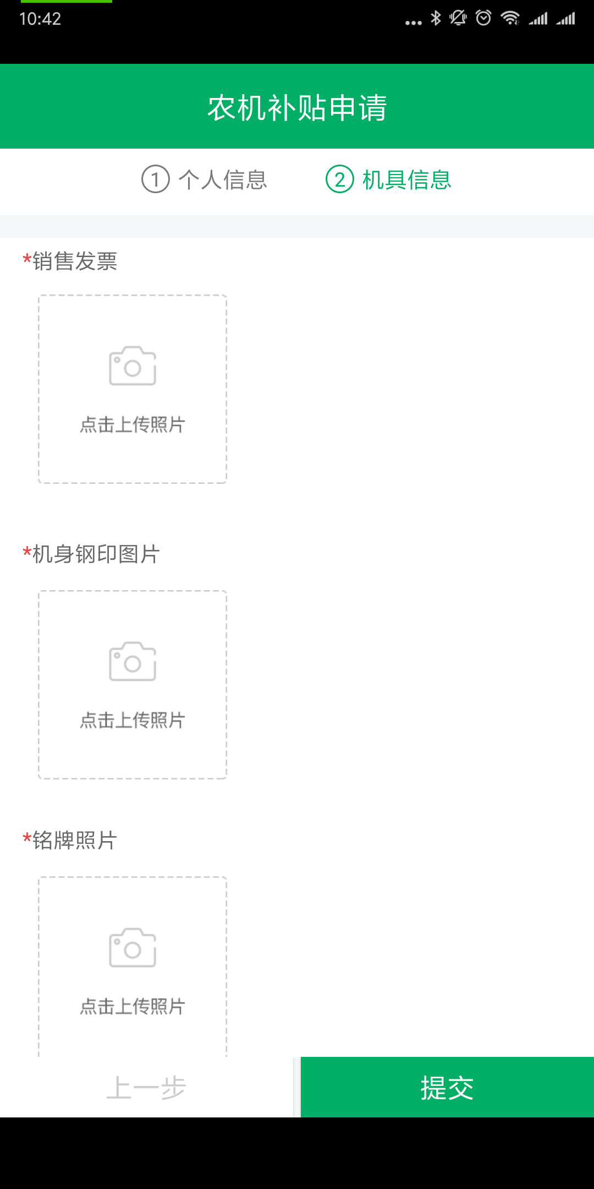

填写完购机信息后，点击“提交”按钮提交申请。至此补贴申请提交完成，按照提示，可以选择“申请完成”返回首页；选择“继续申请”发起新的补贴申请。

四、查询补贴办理进度信息
1、点击首页按钮，进入到查看进度的页面；点击列表上的申请记录，跳转到查看申请的具体详情界面，如图所示：
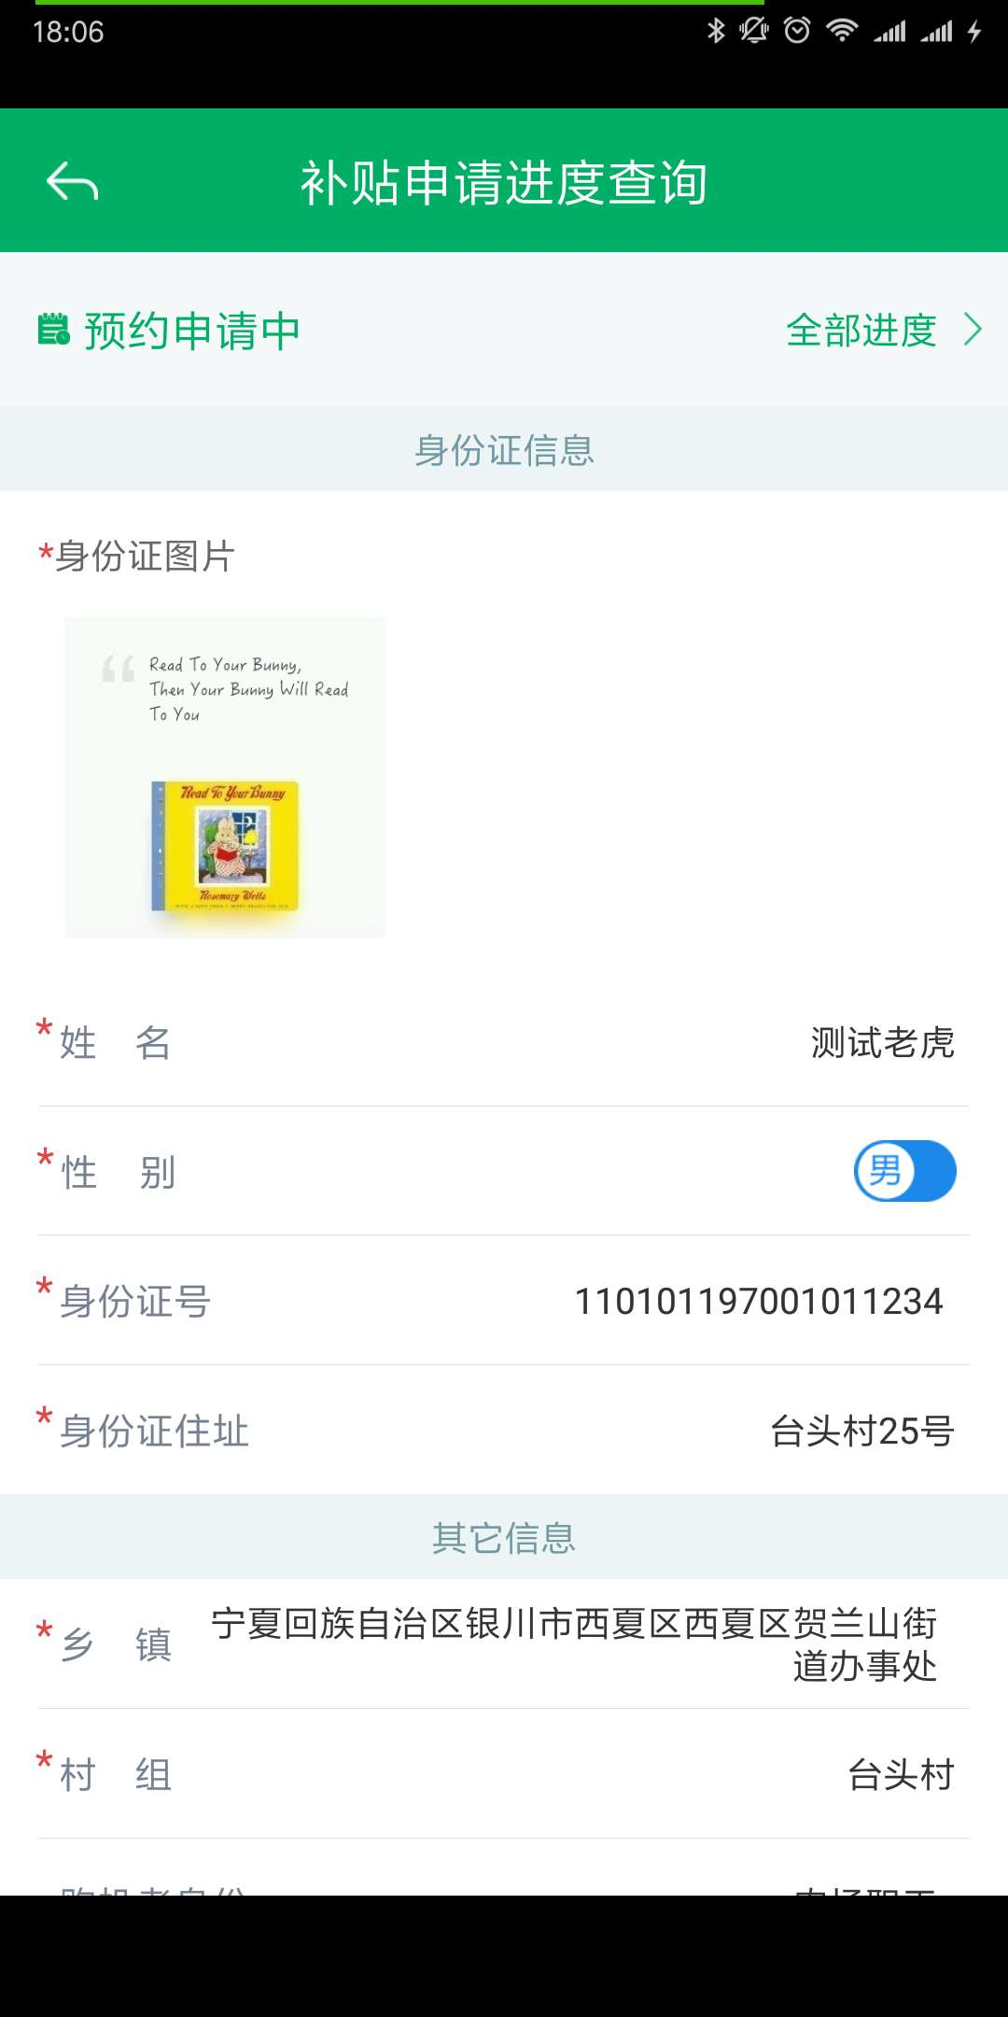
此时点击“全部进度”能看到该申请进度的全部操作日志，如图所示。
